香港中華業餘游泳聯會

電子郵件: hkcasa.org.hk@gmail.com
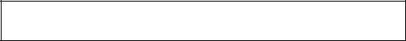

2022 年度屬會續會申請表


會名 (中文) :____________________________

(英文) :____________________________

會長/主席 :________________________________

秘書 :_____________________________________

司庫 :_____________________________________

會務負責人 :_______________________________ 電話 :_____________________

會址 :_________________________________________________________________

通訊地址 :_____________________________________________________________

屬會電話 :_________________________________ 屬會傳真:__________________

屬會電郵 :_____________________________________________________________

2022 年度代表提名 | 姓名 | 電話 | 電郵
執行委員：
同人代表：

簽署: 簽署人姓名: 會印: 日期:

請將本表格連同年費港幣$200元,以劃線支票(抬頭請寫：香港中華業餘游泳聯會有限公司)

寄往香港郵政總局 2217 號信箱 本會收

